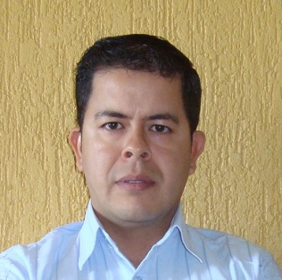
Marcos Antônio d e Oliveira
Endereço: Rua da Conceição, 58
Bairro: São João – São Pedro da Aldeia/RJ Cep: 28940-000
Tel: (22)99219-7808 ou (22) 99216-9200
E-mail: marcoscpsrj@gmail.com

Dados Pessoais :
Data de Nascimento: 30 / 07 / 1973
Naturalidade: Brasileiro
Estado Civil: Solteiro
Escolaridade
2° grau
Experiências Profissionais
1991- Atendente de balcão (Armando Semedo Mendes –Farmácia).
1996- Atendentes de balcão (Casa Lotérica).
2000-Aux. técnico (Transat Telecomunicações)
2006- Aux. De Escritório (Líder Telecom-SP)
2008 x 2010 - Aux. Administrativo II (Vilarejo Home Center) – Macaé/RJ
2011x 2012 - Vendedor (C&C - Casa E Construção) – Macaé/RJ
2013 x2014 – Auxiliar Administrativo de Construtora – Macaé/RJ
2015 x 2017– motorista categoria A e B – Aliminas Alimentação Industrial Ltda – Macaé/RJ
Resumo Das Habilidades
Domínio do Word, Excel, Internet...
Redação própria
Experiência com Atendimento ao Público
Dinâmico com novos setores...
Objetivo:
Buscar uma posição para poder aplicar os conhecimentos desenvolvimento adquiridos durantes vários anos de experiência e ter a oportunidade de aprender novas: tecnologias e aprimorar as habilidades gerenciais.

